不同 SOC 区间快充策略与电池寿命的建模研究
冻结结果写作版（已纳入一次性 Secondary 压力测试；不将候选策略写成最终推荐）
说明：模型角色、窗口、特征、指标与 bootstrap 设置已冻结；Secondary 只读取一次，未据此调参或重选。

摘要
针对两段式快充中补能时间、循环寿命与早期健康状态难以兼顾的问题，建立“深层数据审计—策略级条件关联—早期运行后校正—受支持域约束的候选试验”四层模型。以原论文 Table 9 的条码、策略与循环寿命为权威口径，将三批 MAT 文件按物理条码连接，采用字段—循环掩码处理局部曲线异常，得到 124 枚正式分析电芯和 99,279 行循环级记录。首先以重复策略组的聚合结果进行观察性比较：27 个具有至少两枚电芯的策略组平均寿命为 546.5–2083.0 cycle，但跨分区重复策略的 Spearman 相关 95% 区间跨 0，因而不作稳定排序或因果判断。其次，以主效应 Ridge 建立策略—寿命的保守关联模型；二阶交互 Ridge 的 MAE_log 点估计改善 8.91%，但其策略组 bootstrap 区间跨 0，仅保留为敏感性分析。随后，在严格只使用截止循环前信息的条件下，以早期特征 Ridge 与训练折单调 SOH 模板联合预测寿命和未来 SOH。Secondary 上 40 枚电芯均可评价、模板失败为 0；但原始曲线增强的 k=5 challenger 未复现开发期优势，故 k=5 仅保留为早筛记录，k=100 仅保留为预先冻结的较充分校正窗口的外部报告。最后，以双空间 5-NN 支持域和 1,000 次条码 bootstrap 从 3,653 个离散格点筛得 1,775 个待试验候选，并设计每点不少于 3 枚电芯、运行至 k=100 的 pilot 闭环。该框架将“模型可计算的候选”与“经真实实验确认的策略”分开，当前不输出最优新充电处方。
关键词： 两段式快充；循环寿命；SOC；Ridge 回归；早期 SOH；支持域；试验验证

1 问题重述与研究边界
在 0–80% SOC 区间，充电策略由第一阶段倍率 C₁、切换比例 q 和第二阶段倍率 C₂ 表示；80% SOC 后为统一的 1C–CV 协议。本文回答四个问题：审计并整理原始记录；比较已观测策略的寿命差异；用早期运行信息预测寿命和未来 SOH；在已有实验覆盖范围或合理邻域内形成候选策略筛选与试验验证框架。
`IR` 的单位为 Ω，`chargetime` 的单位为 min。参考文献中的 3.6 V 是原研究的数据采集协议背景，而非本题额外给定的安全硬约束；因此不将其代入候选策略的硬约束。所有原始 MAT 文件保持只读；Train 仅用于拟合与选型，Primary 只作一次受限确认，Secondary 留作冻结规则下的一次性最终压力测试。

2 数据审计、假设与符号
三批原始记录共 140 条；按条码合并 5 个续测片段后，Table 9 正式分析对象为 124 枚物理电芯，11 条未进入 Table 9 的本地记录只保留为审计证据。正式循环级视图共 99,279 行。对每个嵌套循环逐字段审查 t、Qc、I、V、T、Qd 的长度一致性、NaN/Inf、时间倒序和物理边界。异常处理的最小单位是“字段—循环”：某字段被掩码时，只禁止该字段进入相应曲线特征，不因少量局部异常静默剔除整枚电芯。
符号 | 含义 | 单位或范围
C₁，C₂ | 两段恒流充电倍率 | C-rate
q | 两段倍率的切换 SOC 比例 | 0–0.8
L，L̂ | 官方循环寿命及其预测 | cycle
z | 对数寿命，z=ln(L) | 无量纲
k | 早期信息截止循环 | 5，10，20，50，100
SOH | 放电容量相对健康状态 | 无量纲
τ₀–₈₀ | 0–80% 恒流阶段理论充电时间 | min
核心假设为：Table 9 的身份、策略和寿命标签为权威口径；同一 `policy_table9` 始终作为交叉验证与 bootstrap 的同一组；当前数据只能支持条件关联与预测而不能识别因果效应；SOH 模板用于轨迹校正，若外部失配则不得以 Secondary 反向调参。

3 Q1：电芯差异与策略级观察性比较
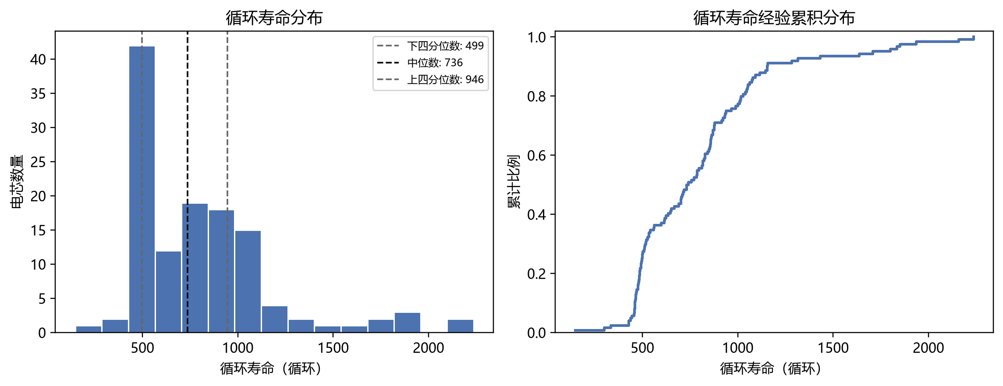
图 1 正式分析电芯的循环寿命分布
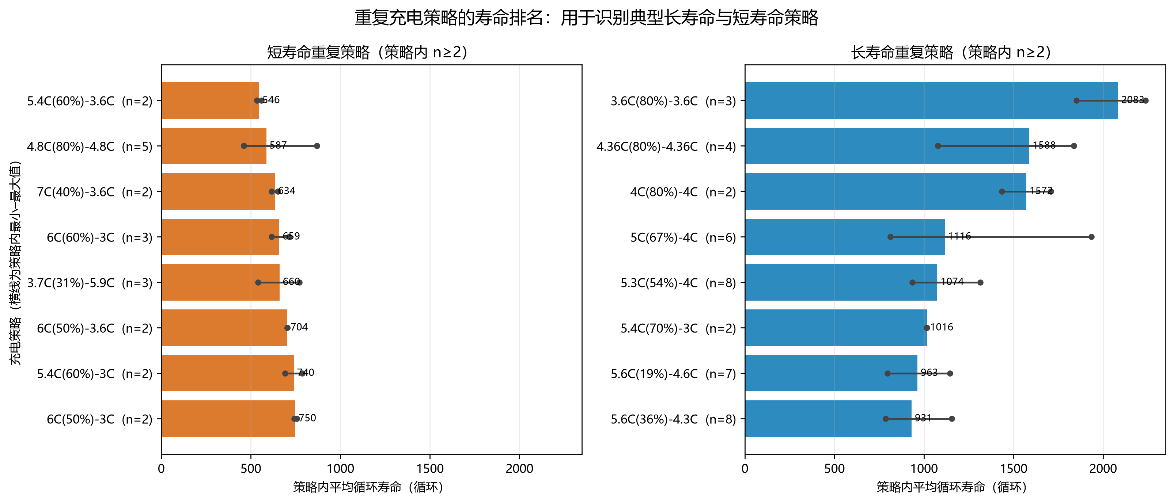
图 2 具有重复支撑的策略组寿命比较（观察性对照）
### 3.1 电芯级寿命异质性
124 枚电芯的平均寿命为 801.64 cycle，中位数为 736.50 cycle，四分位数为 498.75 和 946.50 cycle，范围为 148–2237 cycle。经 2,000 次 bootstrap，中位数的 95% 区间为 [651.00，825.00] cycle。寿命分布呈右偏长尾，表明以单一代表电芯描述总体会遮蔽明显的个体差异。
### 3.2 策略级聚合
按 `policy_table9` 聚合后，共有 68 个策略，其中 27 个策略至少有两枚电芯。正文比较只纳入这些重复策略组，并同时报告组内样本数、平均寿命和寿命范围。其平均寿命在 546.5–2083.0 cycle 之间变化，说明在本数据集内可对具有重复支撑的已观测策略作描述性整体比较。典型长、短寿命组可用于说明差异，但不构成对倍率或切换点的因果判定。
19 对 Train–Primary 重复策略的 Pearson 系数为 0.9029；Spearman 系数为 0.5514，95% 区间为 [−0.0231，0.8791]，平均绝对差为 119.50 cycle。因此，跨分区存在一定线性一致性迹象，但不支持稳定的策略全排序。Q1 仅保留三项结论：寿命具有明显异质性；有重复电芯支撑的策略可作本数据集内观察性比较；重复策略不支持稳定排序。不得声称某充电参数导致更长寿命、单枚电芯代表策略总体或策略排序可以迁移。

4 Q2：策略—寿命的条件关联
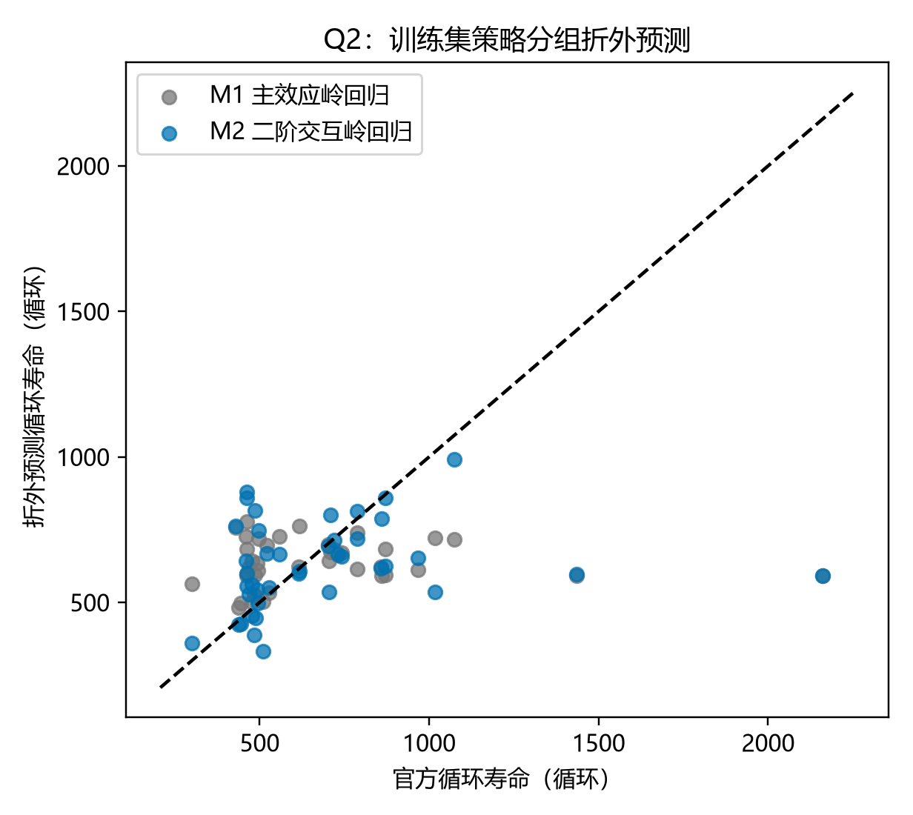
图 3 主效应 Ridge 与二阶交互 Ridge 的分组折外预测比较
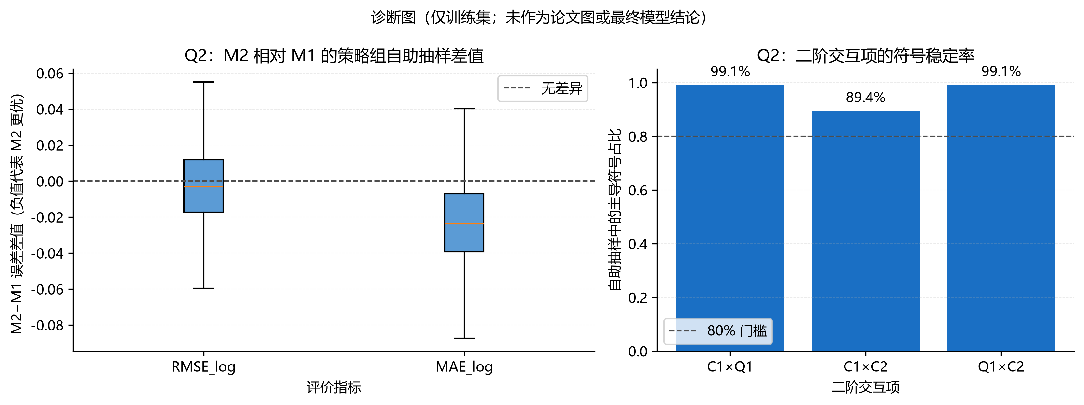
图 4 策略组块 bootstrap 下 M2 相对 M1 的误差差异
令 xᵢ=(C₁ᵢ,qᵢ,C₂ᵢ)，zᵢ=ln(Lᵢ)。M1 为主效应 Ridge：
ẑᵢ = β₀ + β₁C̃₁ᵢ + β₂q̃ᵢ + β₃C̃₂ᵢ。
在每个外层 Train 折内完成缺失值填补、标准化与正则化选择，并以 `policy_table9` 分组，避免同一策略同时出现在训练与验证中。M2 在相同规则下增加二阶项与两两交互项，用来检查不同 SOC 阶段倍率组合是否出现额外的条件关联。
模型 | Train OOF RMSE_log | Train OOF MAE_log | 论文角色
M1 主效应 Ridge | 0.37169 | 0.27557 | 正文的保守关联模型
M2 二阶交互 Ridge | 0.36854 | 0.25102 | SOC 分段倍率交互的敏感性分析
M2 的 MAE_log 点估计较 M1 改善 8.91%，但 2,000 次策略组 bootstrap 下 ΔMAE_log 的 95% 区间为 [−0.07245，0.02620]，ΔRMSE_log 的区间为 [−0.04887，0.04018]，均跨 0；因此不能排除无改善。Secondary 上，M1/M2 的 RMSE_log 分别为 0.547246/0.542798，MAE_log 分别为 0.498071/0.507962，M2 相对 M1 的两个差值区间也均跨 0。故正文以 M1 表示保守、可解释的条件关联，M2 只报告“存在探索性信号但无稳定优胜证据”。
Q4 的 P3 加性 GAM 仅用于提出 `Q2_provisional` 试验候选：其 Secondary RMSE_log/MAE_log 为 0.677812/0.630770，未获升级，不承担最终寿命排序或新策略推荐。

5 Q3：早期运行后的寿命与 SOH 预测
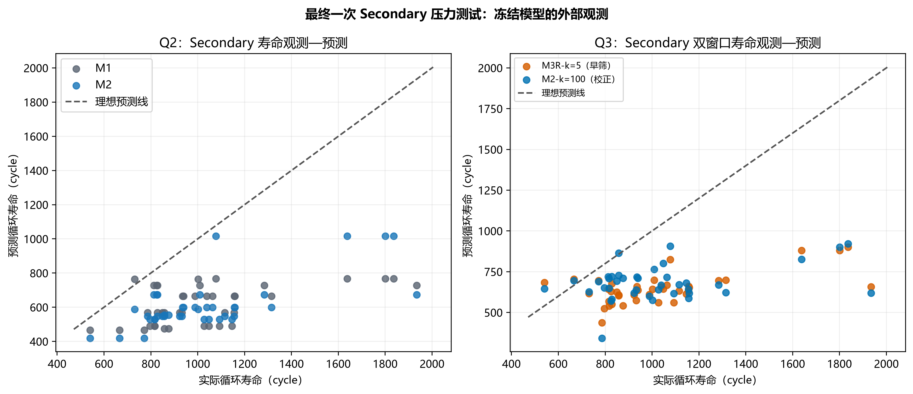
图 5 Secondary 上冻结模型的实测—预测对比（外部压力测试）
### 5.1 无泄漏联合预测
对任意窗口 k，只从 cycle 2 至 k 提取容量、内阻、温度和充电时间的均值、斜率与变化量，并拟合早期特征 Ridge 预测 z=ln(L)。再在训练折内按相对寿命 u=c/L 对齐 `SOH=QDischarge/1.1`，用非增保序回归得到退化模板 G(u)。对验证电芯，真实终止寿命不进入模板拟合；未来 SOH 仅由预测寿命、截至 k 的实际 SOH 和训练折模板校正得到。
SOĤᵢ(c)=aᵢ(k)+[0.8−aᵢ(k)]·[G(min{c/L̂ᵢ,1})−G(k/L̂ᵢ)]/[0.8−G(k/L̂ᵢ)]。
寿命在 log 尺度评估，未来 SOH 采用电芯等权 RMSE，避免长寿命电芯因拥有更多点而支配结果。若缺少锚点、分母接近 0 或预测寿命不超过 k，则该电芯仅标记为该窗口失败，不静默插补。
### 5.2 双窗口与外部压力测试
冻结前，M3R-k=5（在策略和早期特征上加入经六字段审计的低维原始电压特征）被记录为开发期原始曲线增强 challenger；M2-k=100 被预先指定为较充分校正窗口。二者的角色不因 Secondary 的一次观察而反向重选。Secondary 中，40 枚电芯均可评价，模板失败为 0，表明无泄漏计算链条可运行；但模型优胜并未得到支持。
冻结模型 | 窗口 | Secondary RMSE_log | Secondary MAE_log | 未来 SOH RMSE
M2 早期特征 Ridge | k=5 | 0.419302 | 0.360166 | 0.062007
M3R 加 RAW 电压 Ridge | k=5 | 0.492453 | 0.453799 | 0.072023
M2 早期特征 Ridge | k=100 | 0.469504 | 0.399460 | 0.069084
M3R-k=5 相比 M2-k=5 的 ΔSOH_RMSE 为 0.009872，95% 区间为 [0.002531，0.017078]；其 ΔRMSE_log 为 0.071037，区间为 [0.005447，0.140498]。这表明其开发期 SOH 改善未在 Secondary 复现。由此，k=5 只作为最早的筛查记录，用于风险预警或候选初筛；M3R 只保留为开发期探索 challenger，不能作为具有外部优胜证据的早筛寿命模型。k=100 是预先冻结的较充分校正窗口，本文仅报告其外部表现，不把它称为 Secondary 证明的更优窗口。Q3 可信度为“需谨慎”。

6 Q4：候选策略筛选与实验验证框架
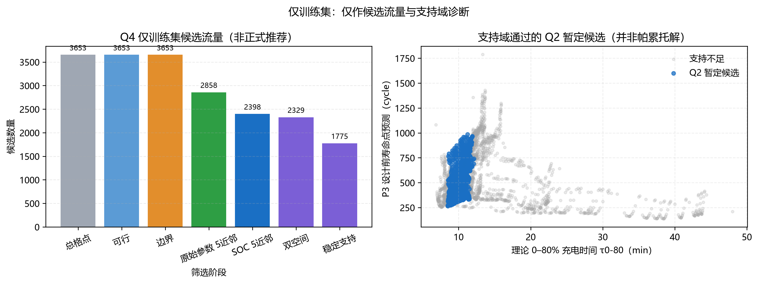
图 6 Train-only 双空间支持域候选筛选流程
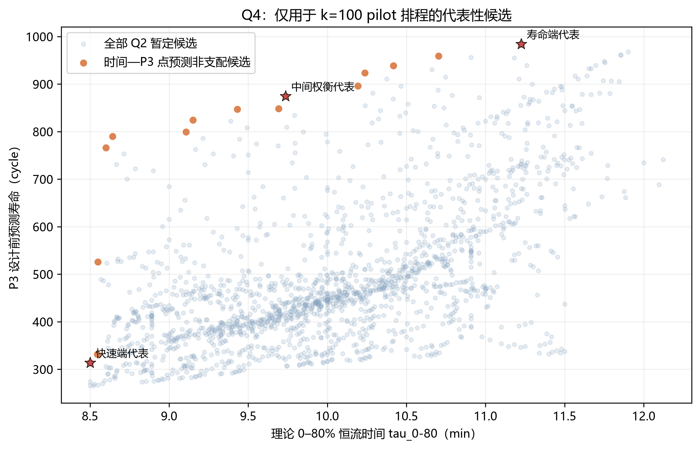
图 7 三类候选策略的 k=100 pilot 排程（待验证）
新策略没有真实早期运行数据时，Q3 不能直接使用。因此本问不输出“最优策略”，而建立受支持域约束的候选筛选—真实确认闭环。理论 0–80% 恒流时间为：
τ₀–₈₀(x)=60[q/C₁+(0.8−q)/C₂] min。
它与记录字段 `chargetime` 的单位同为 min，但含义不同，正文中不互换。以原始参数空间和 SOC 分段派生量空间的第 5 近邻距离共同定义候选域：d_raw≤1.2182、d_soc≤2.8286，且在 1,000 次 Train 条码 bootstrap 中支持率 π_supp≥0.800。3,653 个可行离散格点中，1,775 个通过全部条件；它们仅为 `Q2_provisional`，表示位于训练设计邻域并具有稳定筛选结果，不表示有效性、寿命水平或安全性。
候选必须依次经历：每点不少于 3 枚物理电芯、k=5 早筛记录、k=100 的冻结 Q3 评价，才可标记为 `Q3_confirmed` 并进入正式 Pareto。为覆盖时间—预测寿命权衡，可安排以下三个待验证代表点；P3 预测值仅用于排程覆盖，不是寿命排序或推荐依据。
角色 | C₁ | q | C₂ | τ₀–₈₀ (min) | P3 排程预测 (cycle) | 支持率
快速端 | 6.00 | 65% | 4.50 | 8.500 | 313.7 | 0.810
折中端 | 5.20 | 71% | 3.50 | 9.735 | 874.7 | 1.000
寿命端 | 4.40 | 71% | 3.50 | 11.225 | 984.4 | 1.000
P3 在 Secondary 上未支持升级，且 Secondary 仅含 8 个已有策略组。因此，1,775 个候选不被称为最优/有效策略集，三条代表点不被称为推荐处方，开发池中 4 个非支配既有策略也不被称为正式 Pareto 前沿。Q4 的可信度为中等，交付物是候选集合、风险边界和 pilot 接口。

7 稳健性、优势与局限
稳健性部分将点估计与重抽样稳定性分开：Q1 对寿命分布与重复策略使用 bootstrap；Q2 使用策略组块 bootstrap 检验 M2−M1 的误差差值；Q3 同时报送策略/电芯等权误差、窗口角色与 Secondary 的负向外部结果；Q4 同时报送支持率、双空间邻域与最小样本量门槛。
方法优势是：局部曲线异常不导致整枚电芯被静默删除；不同问题按可获得信息的时点分层，避免未来信息泄漏和用 Primary 反复选型；Q4 将模型候选与真实试验确认分开。局限包括：策略重复数有限，观察性数据不能排除批次和未观测混杂；Q2 的交互改善不稳定；Q3 的曲线增强未外部复现；P3 的外部误差不支持新策略直接排序。故全文所有策略结论都限定为现有支持域内的条件比较或待确认候选。

8 结论
1. 经过条码连接与字段—循环审计，形成 124 枚物理电芯的可追溯分析数据；寿命右偏且个体差异明显。
2. 重复策略组可支持本数据集内的观察性比较，但不能支持因果解释、稳定全排序或以单枚电芯代表策略总体。
3. M1 主效应 Ridge 是策略—寿命关联的正文模型；M2 的二阶交互仅保留为不确定的敏感性分析，P3 仅用于候选排程接口。
4. Q3 的无泄漏联合流程在 Secondary 上可运行，但 M3R-k=5 的开发期优势未复现；k=5 与 k=100 保持预先冻结的不同角色，并以“需谨慎”解释。
5. Q4 交付支持域内的 `Q2_provisional` 候选与 k=100 pilot 闭环，而不是未经验证的最优新充电策略。

参考文献
[1] Severson K A, Attia P M, Jin N, et al. Data-driven prediction of battery cycle life before capacity degradation. Nature Energy, 2019, 4(5): 383–391.
[2] B 题题目材料. 锂离子电池分段快充策略建模题目材料. 2026. 本地文件：B.docx。

附录：论文图表安排
编号 | 图表 | 作用
图 1 | 电芯寿命分布 | Q1 电芯异质性
图 2 | 重复策略组寿命比较 | Q1 观察性策略组对照
图 3 | M1/M2 分组折外预测 | Q2 主线与敏感性对照
图 4 | Q2 策略组 bootstrap | Q2 交互项不升级的证据
图 5 | Secondary 实测—预测对比 | Q3 外部压力测试与负向结果
图 6 | 双空间支持域候选筛选 | Q4 候选而非最优的边界
图 7 | k=100 pilot 代表点 | Q4 试验闭环接口

